Рабочий лист
к интерактивной модели «Постулаты Бора»

- С помощью переключателя переходов на энергетические уровни добейтесь перехода атома из состояний с большей энергией в состояние с меньшей энергией.
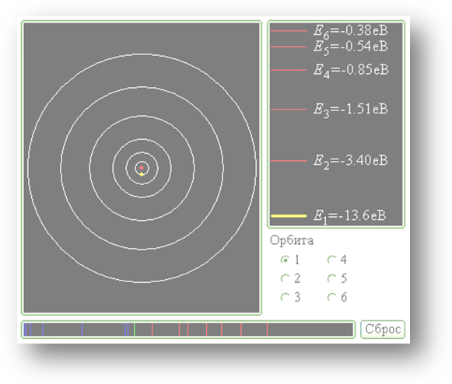

- Определите длины волн излучаемых фотонов, рассчитайте соответствующие энергии фотонов и занесите данные в Таблицу 1 (согласно образцу)
Таблица 1
Номера уровней | 6 – 4 | 5 –4 | 5 – 3 | 4 – 3 | 4 –2 | 3 – 2
Разность энергий стационарный состояний  ΔE = E_{m} – E_{n}, эВ | 0,47
Длина волны, λ, нм | 2625
Название диапазона волн | инфракрасный
Название серии | серия Брекета

- Постройте график зависимости разности энергий стационарных состояний от длины волны излучаемого атомом кванта. Проведите его анализ и определите характер зависимости.
Примечание: выразив из формулы Планка 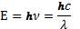 длину волны 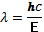, где Е –энергия излученного фотона, можно определить характер зависимости между величинами.

Сравните экспериментальные и теоретические данные и сделайте вывод о характере зависимости между энергией излученного фотона и длиной волны.

ΔЕ, эВ
λ, нм
0
500
0,5

Длина волны излучаемых фотонов ___________________________________ зависит от
^{(указать зависимость)}
энергии фотона ΔЕ.
- Пользуясь диаграммой энергетических уровней, изобразите все возможные переходы атомной системы из возбужденного атомного состояния с квантовым числом n=3 в основное состояние.(переходы на основной энергетический уровень образуют серию Лаймана)

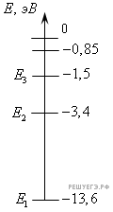
Используя значения энергии, соответствующие определенным энергетическим состояниям (см. диаграмму энергетических состояний), проверьте равенство
ΔЕ₃₋₁=ΔЕ₃₋₂+ΔЕ₂₋₁.
ΔЕ₃₋₁=_________эВ,
ΔЕ₃₋₂=_________эВ,
ΔЕ₂₋₁=__________эВ.

Сделать вывод о проделанной работе: происхождение линейчатых спектров объясняется тем, что __________________________________________________________
_____________________________________________________________________________.
Спектр водорода можно представить в виде следующих серий:
Лаймана (n =__) – соответствующих длинам волн ____________________ излучения,
Бальмера (n = __) - соответствующих длинам волн ____________________ излучения,
Пашена (n = __, Брэкета (n = __), Пфунда (n = __)- соответствующих длинам волн ____________________ излучения.

